# 1说明：适用于【版本10.0】

1. 安装arcgis destop
2. 安装 arcgis server
3. 发布服务

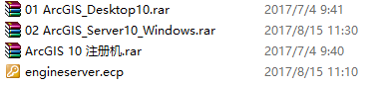

4、安装server需要必须安装IIS。

# 2安装arcgis destop

# 3安装 arcgis server

参考网址：

## 3.1安装IIS

1.打开控制面板，找到“程序与功能”，点进去。

2.点击左侧“打开或关闭Windows功能”。

3.找到“Internet 信息服务”，按照下图打勾即可。

[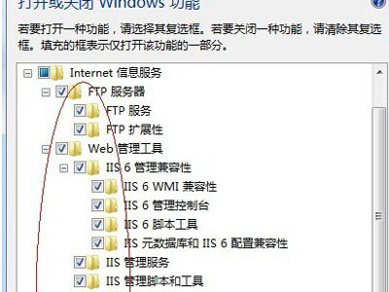](http://www.pconline.com.cn/wjgs_pic/584/5840096_pic.html?imgsrc=http://img0.pconline.com.cn/pconline/1412/07/5840096_1.jpg&channel=8970)

## 3.1安装service

参考教程：<https://wenku.baidu.com/view/f3312dd749649b6648d747be.html>，

（DESKTOP-DDNSQQM此处计算机名称）

1. 运行程序：

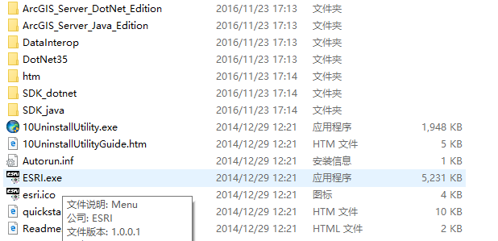

安装



1. 选择路径按照指引安装即可。

3、账户密码设置（此处统一设置成arcgis）

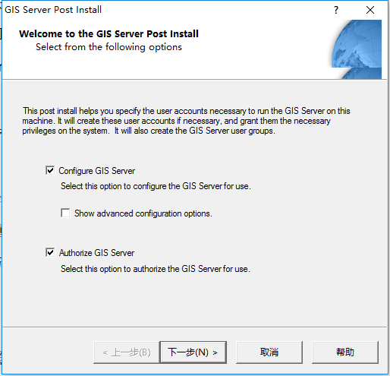

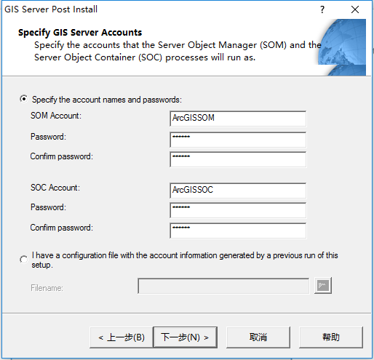

ArcGISWebServices设置 （此处arcgis）

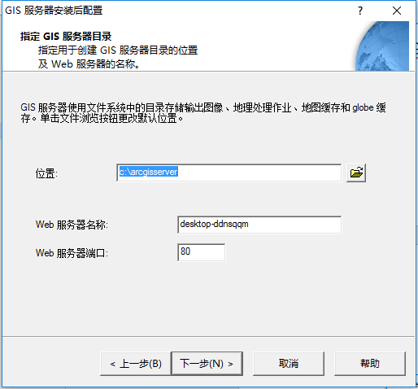

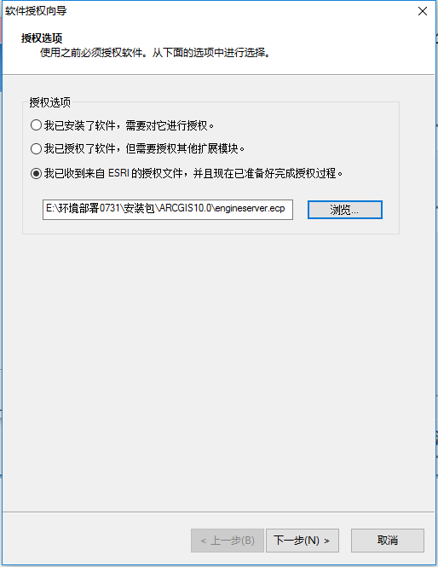

# 3服务发布：

1、更改.net clr 版本为2.0

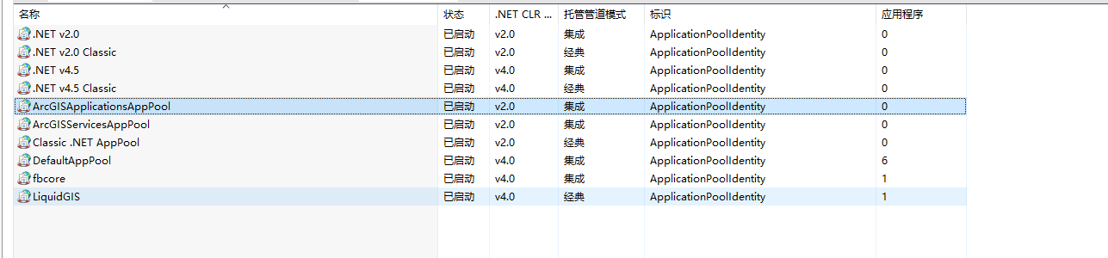

1. 管理，用户，组

参考：

https://wenku.baidu.com/view/f3312dd749649b6648d747be.html